Massage
Vecka 32 på Skärva (8-11 aug)
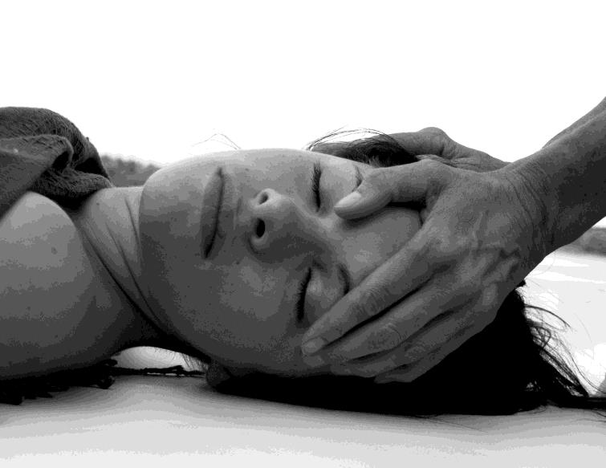
45 min intuitiv friskvårdsmassage med fokus på rygg, axlar, nacke 400 kr
Tidsbokning via sms: 0730-38 19 16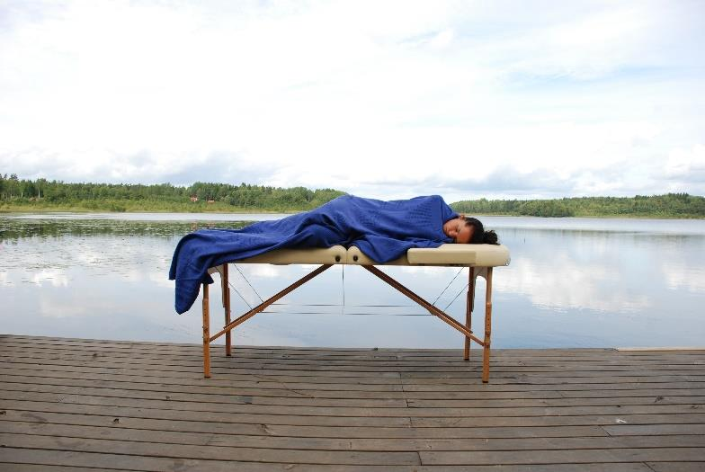Välkomna!
Pia J Fridell. piayoga.se

